附件
合肥水泥研究设计院有限公司
网络新闻管理办法（试行）
第一章 总 则
第一条 为进一步加强和规范合肥水泥研究设计院有限公司（以下简称“院”）门户网站（www.hcrdi.com）和官方微信号等宣传载体建设，充分发挥新闻宣传舆论导向，增强新闻宣传工作的实效性，内聚人心、外树形象，为院改革发展营造良好的舆论氛围，特制定本办法。
第二条 院新闻宣传工作是以邓小平理论、“三个代表”重要思想、科学发展观和习近平新时代中国特色社会主义思想为指导，紧紧围绕和服务院改革发展的中心任务，增强吸引力和感染力，激发凝聚力和创造力，为实现院发展战略目标提供有力的思想保证、宣传保障和文化条件。
第三条 院新闻宣传工作应遵循的基本原则是：合法合规、内容真实、观点正面、立场公正、体裁丰富、形式多样；坚持正确的政治方向，把握正确的舆论导向，围绕中心，服务大局；统筹协调、分级负责、严明纪律、规范程序；营造具有企业特色、突出院核心竞争力、风清气正、生动活泼的清朗网络空间。
第四条 本办法适用于院各职能部门、分公司和各级子公司利用院网站和微信公众号进行新闻发布的活动。
第二章 新闻的分类与定义
第五条 所有发布的新闻仅限定为与院生产经营管理活动、党建、纪检监察工作及企业文化相关的范畴。为规范新闻的发布，方便各单位归类整理，本办法将新闻分为公司新闻（含新闻通讯、调查报告、采访专访）、行业动态和员工生活等类别。
（一）公司新闻是指我院新近发生事件的新闻报道。包括大型活动、重要会议、党建工作、纪检监察工作、重要成果、业务进展、优秀人物及先进工作者的介绍专访等宣传报道，以及其他对我院经营管理、党组织建设和创新发展具有现实意义的相关事件的新闻报道。主要形式以新闻通讯、调查报告、采访专访等为主；
1、新闻通讯是指我院发生新闻事件之后，各公司、部门在两个工作日之内提交的描述该事件背景、经过和结果的新闻报道；
2、调查报告是指针对某一问题或事项进行深入细致的调查，对获取材料进行认真分析研究后形成的对解决问题或相关事项的决策具有参考价值和指导作用的书面报告；
3、采访专访是指我院相关领导、专家或优秀员工、先进工作者等接受新闻媒体访问形成的相关专项报道。也可指院相关公司、部门对本单位或院有关领导、专家、集体和个人等的重要讲话、观点、事迹等进行的专题性的报道；
（二）行业动态是指我院所处及相关行业新近发生的重要事件，新技术、新材料、新业态、新模式，国家、政府或行业组织发布的最新相关政策及行业相关知识等的新闻报道；
（三）员工生活是指散文、小品、杂文、诗歌、摄影、篆刻、书法、绘画和各类体育活动等体现我院企业文化，展现员工人生理想、目标追求、励志信念、职业素养、思想品德、文体生活、业余爱好等各种类型的文章和图片。
第三章 管理机构及职责
第六条 新闻管理部门的职责
院企业管理部作为院网站和微信公众号新闻发布的归口管理部门，主要职责如下：
（一）企管部网络中心具体负责院网站和微信公众号的技术维护与支持工作；
（二）负责院内新闻的规划、编辑和发布，对各单位提交的新闻稿件进行审核；对不符合编写规范、格式要求和保密制度的稿件，企管部网络中心与各单位的通讯员联系修改，待稿件符合要求后，予以上传发布；
（三）负责搜集、审核并转载行业新闻和相关新闻评论；
（四）负责定期统计各单位提交新闻的数量；
（五）可协助各单位进行新闻采编和图片拍摄工作；
（六）组织对优秀通讯员、好新闻、好作品的评选，提出奖励建议。
第七条 各单位主要负责人为本单位新闻工作的第一责任人，主要负责制定和落实本单位新闻工作计划，充分发挥党团和工会作用，结合本单位企业形象、技术、产品、品牌宣传和党建等工作需要，明确年度新闻宣传工作主题、题材和内容，鼓励和动员广大员工积极参与新闻宣传工作，并对本单位提供新闻稿件的合法性和保密性负责。
第八条 各单位应配备至少一名专（兼）通讯员，并在院企业管理部网络中心备案。如有人员变动应及时将变动情况书面通知院企业管理部网络中心备案。通讯员的主要职责如下：
（一）具体承担本单位新闻宣传稿件组织、采编、审核、报送工作；
（二）具体负责建立和管理本单位新闻宣传资料的日常管理工作；
（三）协助参与院网站、微信公众号等宣传载体的采编和建设工作；
（四）根据实际工作需要，对院网站及微信公众号的管理工作等提出改进意见和建议。
第九条 各单位应从经费、办公环境、宣传器材等方面积极支持新闻宣传工作，关心本单位通讯员队伍的建设和通讯员的成长。
第十条 企管部同时负责院英文网站新闻的筛选和发布。
第十一条 各单位如有发布英文新闻的需要，需将中文稿件按要求编辑，由企管部负责组织翻译事宜并按程序审核和上传；已发布中文版新闻的英文版不再另计稿酬。
第四章 新闻的发布流程
第十二条 公司新闻的发布主要分为撰写新闻稿件、部门审核、企管部审核、业务主管院领导审核或院信息公开审查主管职能部门和保密委负责人审核（疑似涉密信息）、上传院网站和微信公众号等环节。
疑似涉密信息（即对外公开披露必须严格经过保密审查的相关信息）具体类别详见院保密委印发实施的《合肥院信息保密审查审批管理规定》。
第十三条 新闻发布的具体流程如下：
（一）撰写新闻稿件。院内相关新闻事件发生后，各单位通讯员及时主动撰写新闻稿件；企管部等主动收集拟转载的行业新闻、新闻评论和采访专访等，按要求编撰成稿；积极创作拟发布的调查报告、采访专访、新闻评论和文学作品等。
（二）单位审核。填写《院新闻发布审查表》（附件2），交由本单位负责人审核。
（三）企管部审核。新闻事件发生后1个工作日内将经本单位负责人审核通过后的新闻稿件提交企管部审核。
1、经企管部审核，非疑似涉密新闻稿件由业务主管院领导审核后，企管部网络中心上传院网站和微信公众号；
2、经企管部审核，疑似涉密新闻稿件，由企管部按照《合肥院信息保密审查审批管理规定》的相关要求，转交院信息公开审查主管职能部门和保密委负责人审核，审核通过后由企管部网络中心上传。
院网站新闻发布流程图如下：
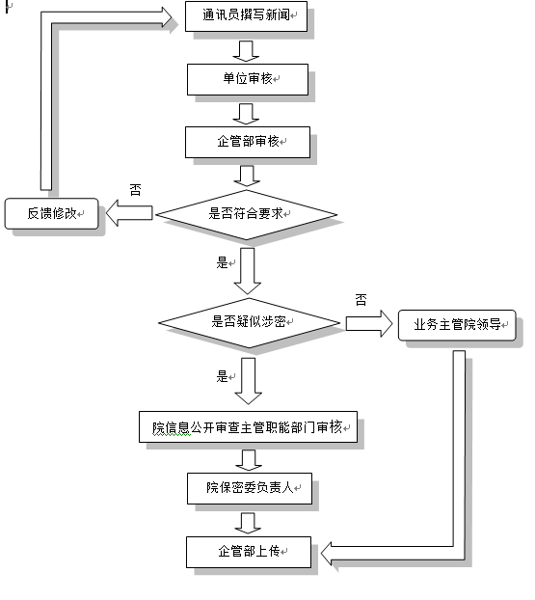

第五章 新闻发布的评估及奖励
第十四条 根据各单位的人数差异及各自业务量和工作性质的不同，针对各单位发布的新闻通讯和自创的调查报告、采访专访、新闻评论等，院对各单位下达在院网站和微信公众号新闻发布的量化任务指标（详见附件3）。该量化指标作为参考性指标纳入每年各单位的年度考核；
企管部负责统计各单位发布的新闻数量，每季度末向各单位通报，每年末作全院通报。
第十五条 为鼓励各单位对院网站和微信公众号新闻发布的积极性，特设立稿酬激励、人员和作品奖励制度（详见附件4）。
第六章 附则
第十六条 本管理办法由企管部负责解释。
第十七条 本管理办法自2018年10月1日起施行，原《合肥水泥研究设计院网站新闻管理办法》（水研字〔2014〕27号）同时废止。
附件：1.新闻的编写及格式要求
2.院新闻发布信息审查表
3.各单位新闻发布量化指标
4.稿酬及奖励制度

附件1
新闻的编写及格式要求
一、各单位拟发布的新闻，须符合合法、真实、及时、简明的要求，并须严格遵守保密制度和知识产权保护等相关规定，涉密信息在保密期限内不得上网报道。
二、 发布的新闻必须确切反映新闻事件的真实情况，不得与事实不符；行文要准确规范、简练易懂，无歧义。院内新闻要全面、真实、准确的反映相关新闻发生的时间、地点、人物和事件，客观描述事件的背景、经过等；转载的行业新闻、新闻评论和采访专访等要真实、完整，不得断章取义，更不可歪曲其原意；自创的调查报告、采访专访、新闻评论等要观点明确，逻辑缜密，剖析深刻、科学合理；文学作品要贴近生活，反映院企业文化和员工生活，弘扬正气和主旋律。
三、新闻必须迅速及时，具有时效性，保证内容新鲜，有价值。院内新闻报道应在新闻事件发生后两个工作日内提交至企管部，按程序经审核后于审核当日上传；转载的行业新闻、新闻评论和采访专访等原则上应在其正式刊发三个工作日内完成；自创的调查报告、采访专访、新闻评论和文学作品等原则上不作时限要求。
四、新闻内容应简明扼要，突出重点，一事一报。新闻应包括标题、正文、署名等基本内容，其中主标题在20字以内为宜；新闻通讯和行业新闻的正文原则上在200-800字范围内；新闻评论和采访专访要求一般不超过3000字。署名应包括单位名称及作者姓名，引用或转载的文章应在正文后注明所引资料出处及作者。
五、新闻稿件采用word文件格式，文件名称为该新闻的完整标题。
六、原则上，每条新闻稿件均应配以相应新闻图片，要求JPG格式，画面清晰、构图合理，文件名称为“图片序号+文字说明”。
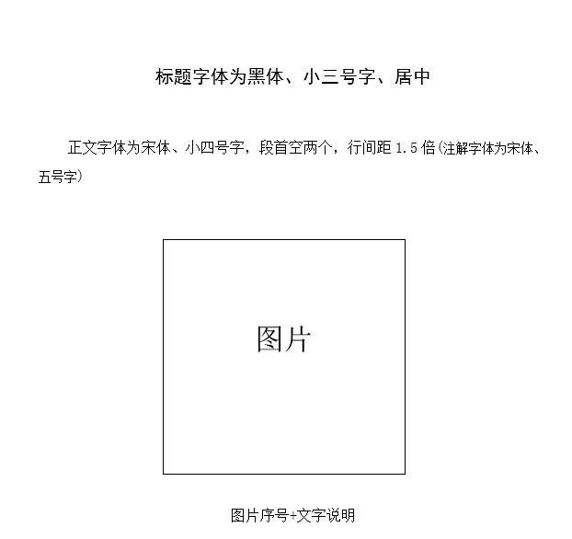

附件2
院新闻发布信息审查表
申请单位 |  | 日期
经办人 |  | 联系电话
拟发布栏目
标题
作者 |  | 摄影
单位负责人审核意见
企管部  审核意见 |  | 疑  似敏感信息 | 院信息公开审查  主管职能部门  审核意见
企管部  审核意见 |  | 疑  似敏感信息 | 院保密委负责人  审核意见
业务主管院领导审核意见
备注：所有稿件报送至企管部，由企管部提交至分管院领导处审核；信息公开审查主管职能部门主要有： 政务类信息按照行文渠道由党群工作部或行政人事部审核；技术类信息由科技发展部审核；企业信息由企业管理部审核。
联系人：连锋 电话：6136；QQ：12693259
附件3
各单位新闻发布量化指标
类别 | 公司 | 新闻指标  （季度） | 类别 | 部门 | 新闻指标（季度）
专  业  公  司 | 工程设计公司 | ≥8 | 职  能  部  门 | 行政人事部 | ≥4
专  业  公  司 | 粉体公司 | ≥6 | 职  能  部  门 | 科技发展部 | ≥6
专  业  公  司 | 机电公司 | ≥5 | 职  能  部  门 | 企业管理部 | ≥4
专  业  公  司 | 中亚装备 | ≥5 | 职  能  部  门 | 财务资产部 | ≥2
专  业  公  司 | 中亚环保 | ≥5 | 职  能  部  门 | 党群工作部 | ≥6
专  业  公  司 | 固泰公司 | ≥4 | 职  能  部  门 | 监察审计部 | ≥2
专  业  公  司 | 热工装备 | ≥4 | 职  能  部  门 | 纪检室 | ≥2
专  业  公  司 | 中亚钢构 | ≥4 | 职  能  部  门 | 公共事业部 | ≥2
专  业  公  司 | 设备公司 | ≥3 | 职  能  部  门 | 物业公司 | ≥2
专  业  公  司 | 监理公司 | ≥3 | 职  能  部  门
专  业  公  司 | 研发中心 | ≥3 | 职  能  部  门

附件4
稿酬及奖励制度
一、为鼓励各单位对院网站和微信公众号新闻发布的积极性，特设立稿酬激励制度。各单位在规定时间内提交并获发布的新闻稿件，可享受相应稿酬。企管部每年一月对各单位上一年度发布的新闻数量进行统计，来稿一经采纳，投稿人即可获得稿酬，稿酬由企管部根据用稿统计按标准由院财务发放，具体稿酬标准如下：
（一）公司新闻及行业动态栏目采用的稿件50元/篇；
（二）调查报告、采访专访80元/千字，超过五百字不足千字的按照千字计算，200元封顶；
（三）诗歌、散文类40元/篇；
（四）艺术摄影、书法、绘画、篆刻等作品30元/幅；
（五）未采用的稿件不退还作者，各单位可自行适当奖励。
各单位应在规定时间内及时、主动提交新闻稿件，逾期未能提交者，不予发放该条新闻的稿酬。
二、为了及时总结经验和表彰先进，充分调动新闻宣传工作者的积极性，院每年开展一次优秀通讯员、好新闻、好作品评选。
评比范围：
（一）优秀通讯员：企管部备案的通讯员；
（二）好作品：年度在院网站和微信微信公众号等宣传载体发表的所有新闻和文艺作品。
评选条件：
（一）优秀通讯员
1、思想政治素质好，能自觉践行党的路线、方针、政策，恪守新闻宣传工作职业道德，正确把握舆论导向和企业经营思路，做好新闻报道工作；
2、爱岗敬业，工作认真负责；
3、对在院网站和微信公众号上发稿的积分进行排名，积分按照院新闻栏目每篇积3分、调查报告和采访专访类报道积每篇3分、诗歌散文每篇积2分、其他栏目每篇积1分的办法。名额三名。
（二）好作品
1、具有重要新闻价值、反映公司经营管理等方面内容的消息、通讯类新闻作品。每年度评选三篇；
2、以反映公司经营管理和员工的情感生活为主题的文艺类作品，且主题鲜明、内容生动。每年度评选两篇；
3、好作品由企管部组织评选。
三、评选表彰程序和奖励标准
（一）由企管部根据评比条件和工作实际情况组织评选，报院党委审核批准；
（二）以文件的形式通报全院，并进行表彰和奖励；
（三）奖励标准：
优秀通讯员：每人奖励500元；
好作品：每篇奖励300元。

